RESOLUCION GENERAL N° 41-2012 -DGR-
SOBRE IMPUESTOS A LOS VEHÍCULOS.

Estado de la Norma: VIGENTE.

Publicada en B.O. Nº 3031 del 11-01-2013.-
Operador de Digesto: R. S.-

Santa Rosa, 28 de diciembre de 2012
VISTO:

Las disposiciones referidas al Impuesto a los Vehículos contenidas en la Ley Impositiva correspondiente al año 2012;

CONSIDERANDO:

Que el artículo 9° de la Ley N° 2653 -Impositiva Año 2012-, faculta a esta Dirección General para resolver aquellos casos de determinación de valuaciones fiscales de vehículos no previstas en sus Anexos;

Que, se han incorporado unidades al registro impositivo que no figuran en la citada Ley, para las cuales es necesario fijar su valuación fiscal;

Que a esos fines se han realizado consultas a Organismos Oficiales y a fuentes de información sobre el mercado automotor, tomando como marco de referencia las valuaciones fiscales establecidas en el referido texto legal;

POR ELLO, y en ejercicio de las facultades conferidas por el artículo 9° del Código Fiscal (t. o. 2010),

EL DIRECTOR GENERAL DE RENTAS
RESUELVE:

ARTICULO 1°: Fijar para los vehículos establecidos en los Anexos “A”, “B”, “C” y “D” que forman parte integrante de la presente, la valuación que en cada caso se informa a los fines de liquidar el Impuesto a los Vehículos.

ARTICULO 2°: Regístrese, elévese copia al Ministerio de Hacienda y Finanzas, pase al Boletín Oficial para su publicación. Cumplido, ARCHIVESE.-

C.P.N. Javier Darío FORNERO, Director General de Rentas

ANEXO “A”
TABLA “A” VEHICULOS TIPO RURAL Y AUTOMÓVILES VALUACIÓN CORRESPONDIENTE AL EJERCICIO FISCAL 2012

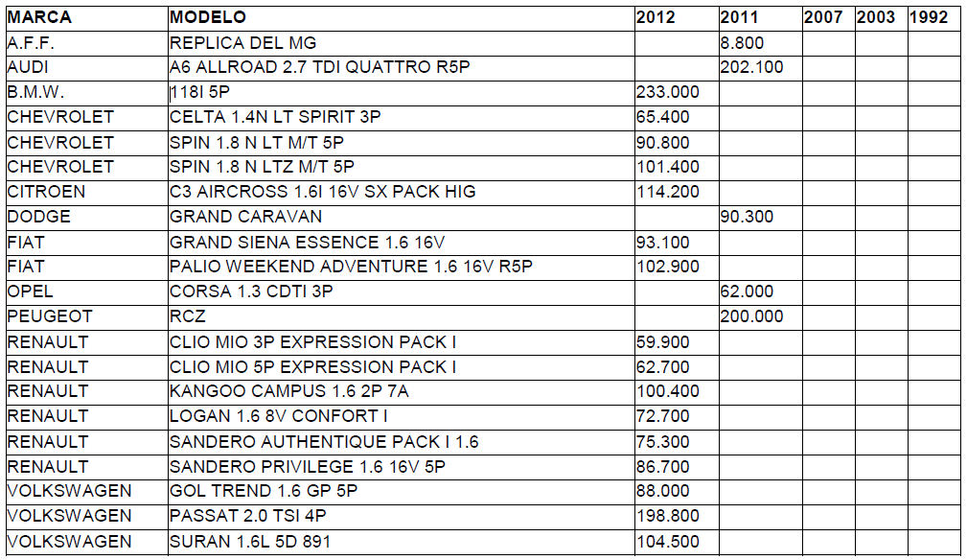

ANEXO “B”
TABLA “B1” VEHICULOS STATION WAGON, FAMILIARES, CAMIONETAS CARROZADAS TIPO TODO TERRENO Y SIMILARES VALUACIÓN CORRESPONDIENTE AL EJERCICIO FISCAL 2012

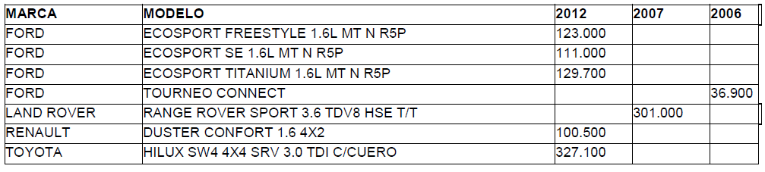

ANEXO “C”
TABLA “B2” CAMIONETAS, PICK-UP NO PREVISTAS EN “B1” RURALES NO PREVISTAS EN “A1” VALUACIÓN CORRESPONDIENTE AL EJERCICIO FISCAL 2012

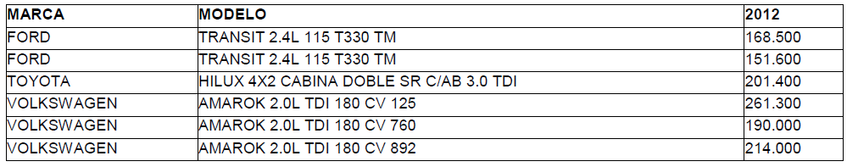

ANEXO “D”
TABLA “C2” VEHICULOS DE TRACCIÓN UTILILZADOS EN SEMI-REMOLQUES, TRACTOR DE CARRETERA Y SIMILAR VALUACIÓN CORRESPONDIENTE AL EJERCICIO FISCAL 2012

Nota de Redacción: Título dado por redacción DI.

